2025-2026 GÜZ DÖNEMİ SONU BİYOİSTATİSTİK DERSİ DEĞERLENDİRME ANKETİ SONUÇLARI
Fakültemizde yürütülen eğitim-öğretim faaliyetlerinin sürekli iyileştirilmesi ve kalite güvencesinin sağlanması amacıyla, Kariyer planlaması dersi için dönem sonunda ders değerlendirme anketi uygulanmıştır. Biyoistatistik dersine yönelik sonuçlar incelendiğinde, öğrencilerin büyük çoğunluğunun dersin amaç ve kazanımları, içerik yapısı ve öğretim sürecine ilişkin olumlu görüş bildirdiği görülmektedir. Katılıyorum ve Kesinlikle Katılıyorum yanıtlarının baskın olması, dersin planlı ve öğrenci beklentileriyle uyumlu şekilde yürütüldüğünü göstermektedir. Sınırlı düzeyde görülen kararsız ve olumsuz yanıtlar, kalite güvencesi yaklaşımı kapsamında geliştirici geri bildirimler olarak değerlendirilmiştir.
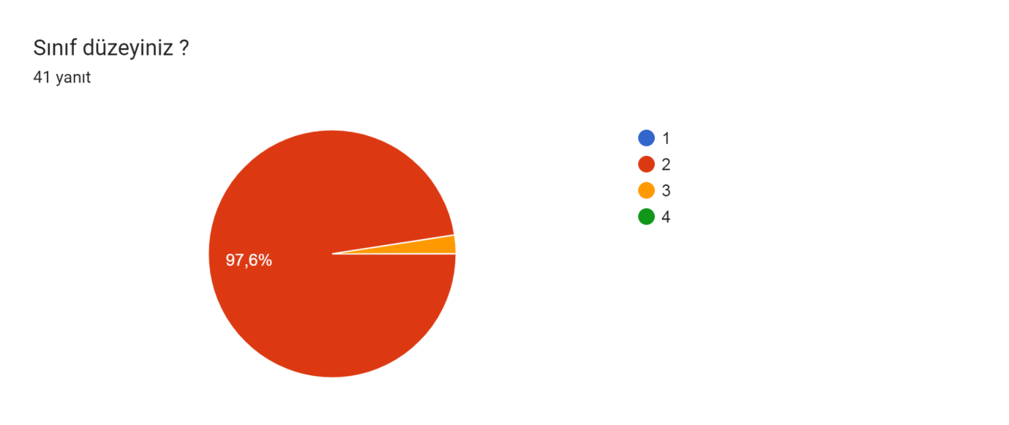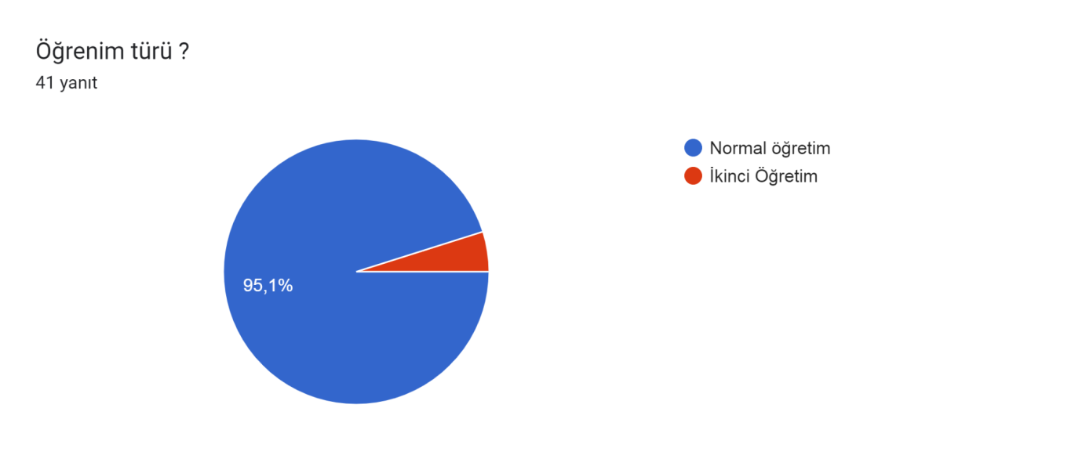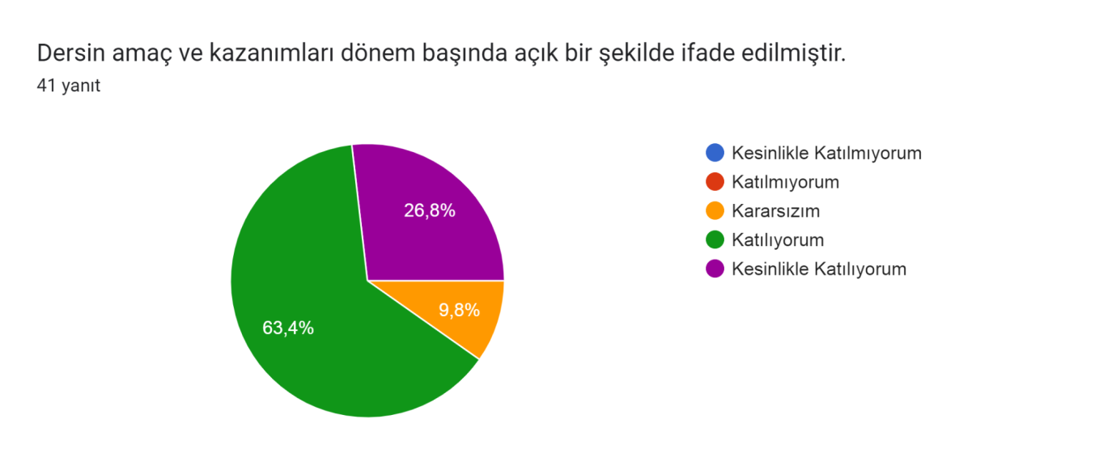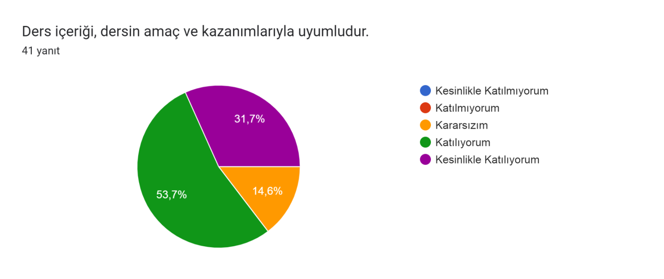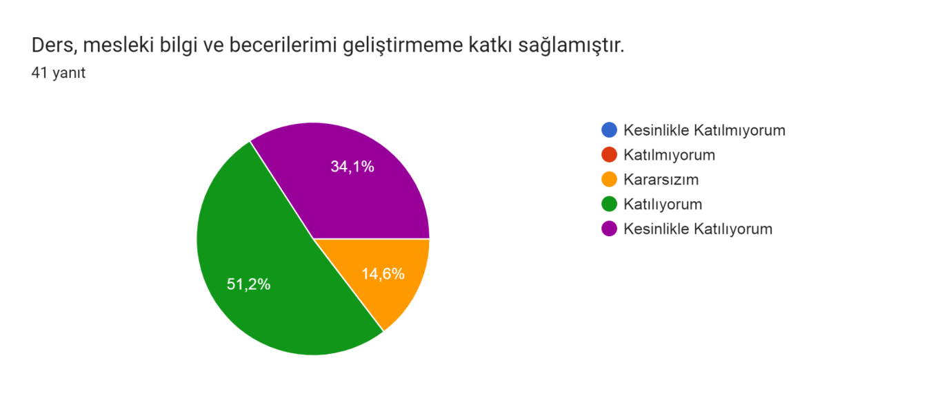ÖĞRETİM ELEMANI İLE İLGİLİ DEĞERLENDİRME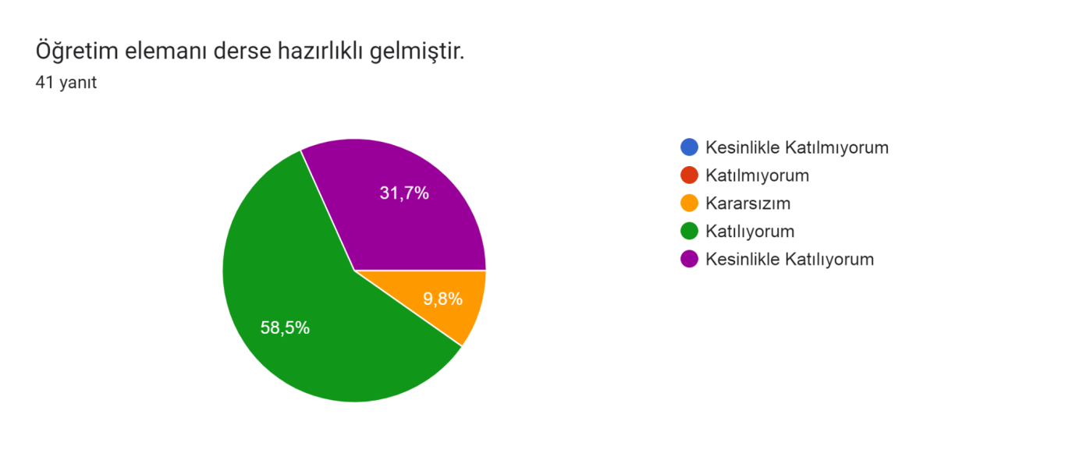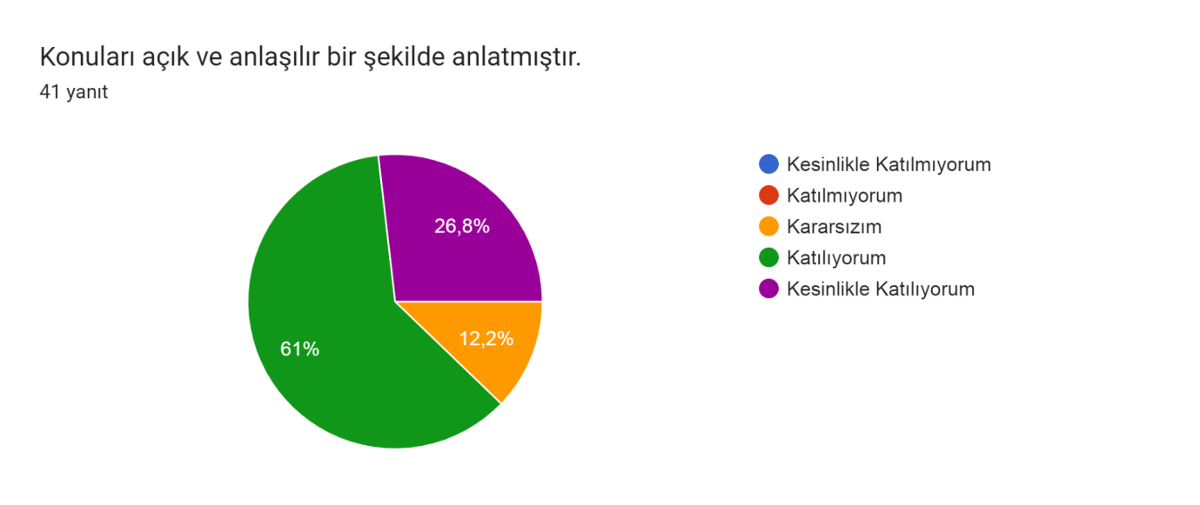
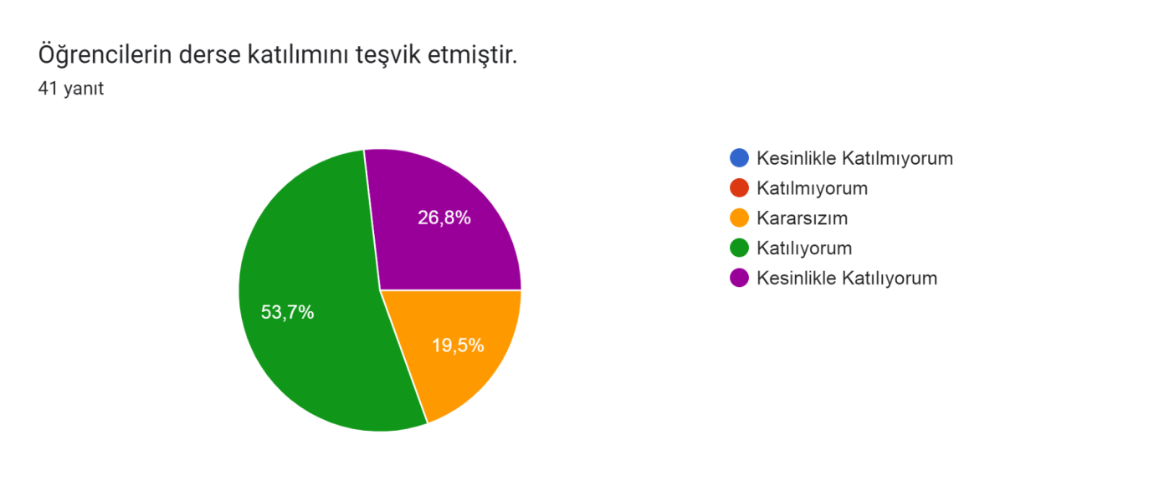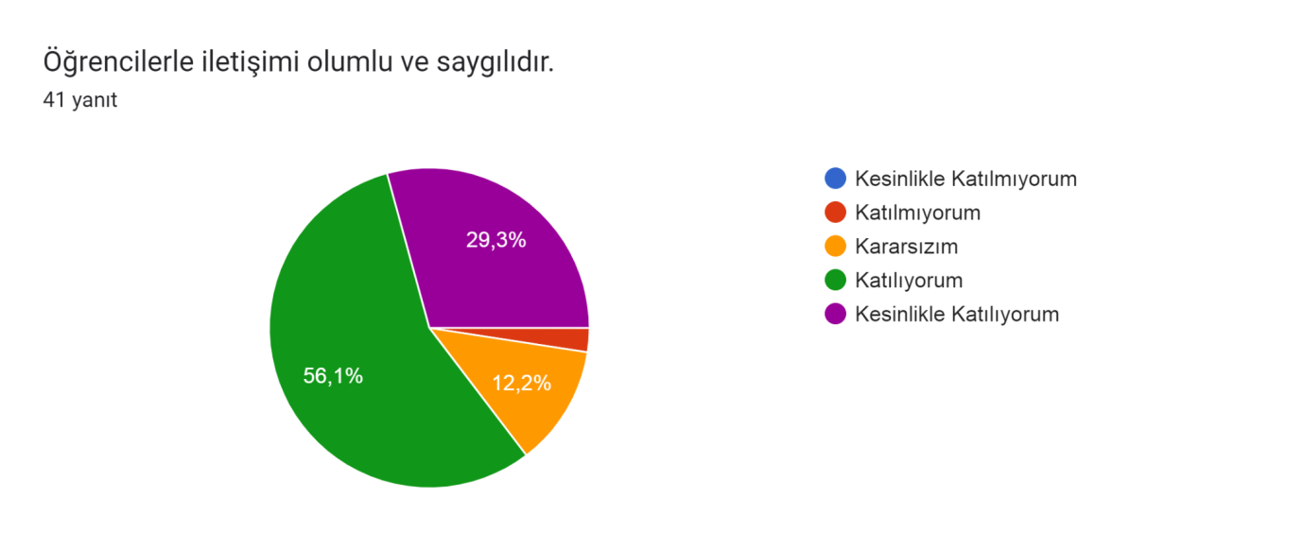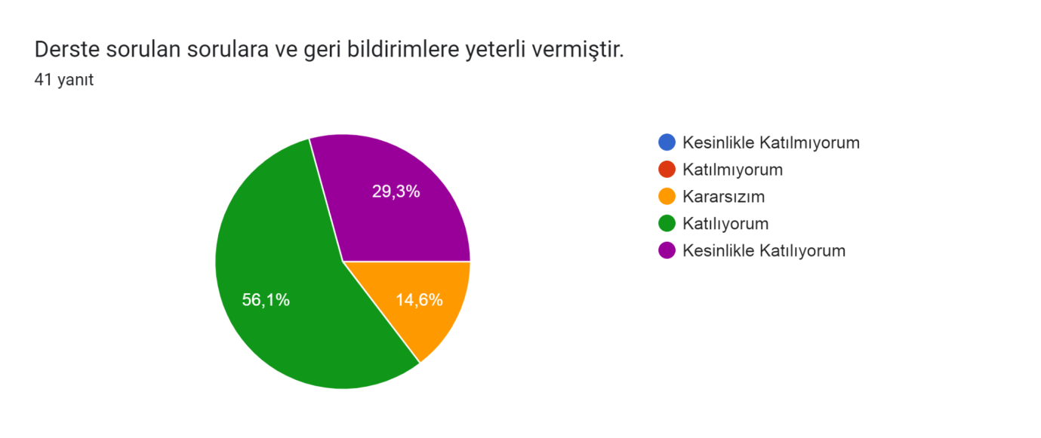ÖĞRETİM YÖNTEMLERİ VE MATERYALLER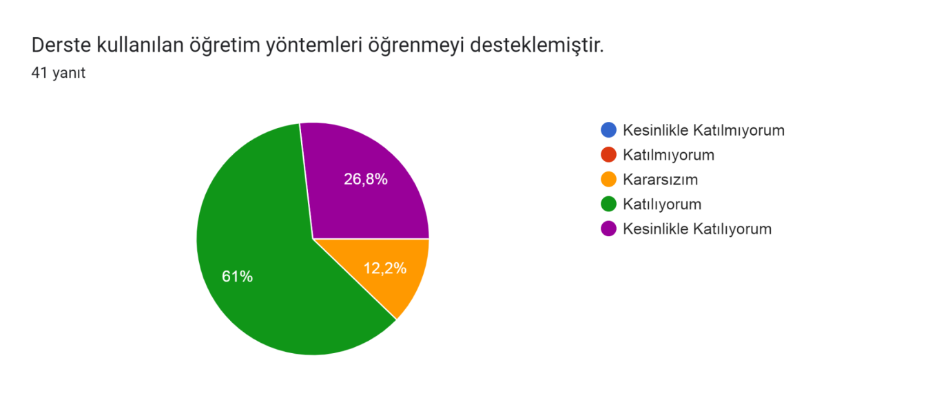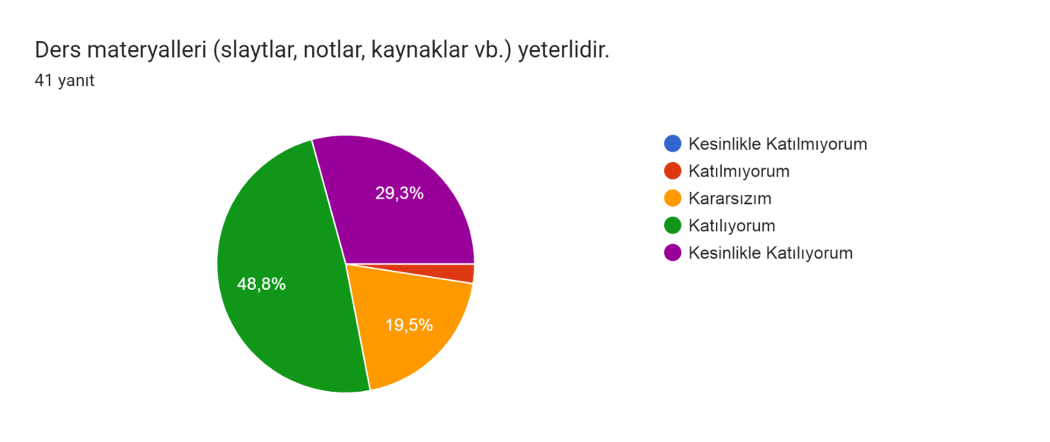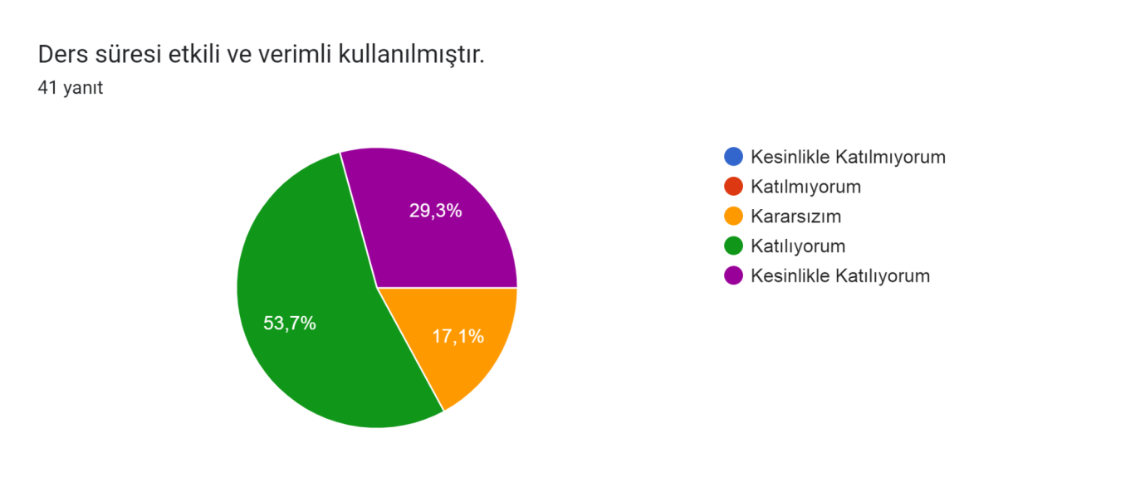ÖLÇME VE DEĞERLENDİRME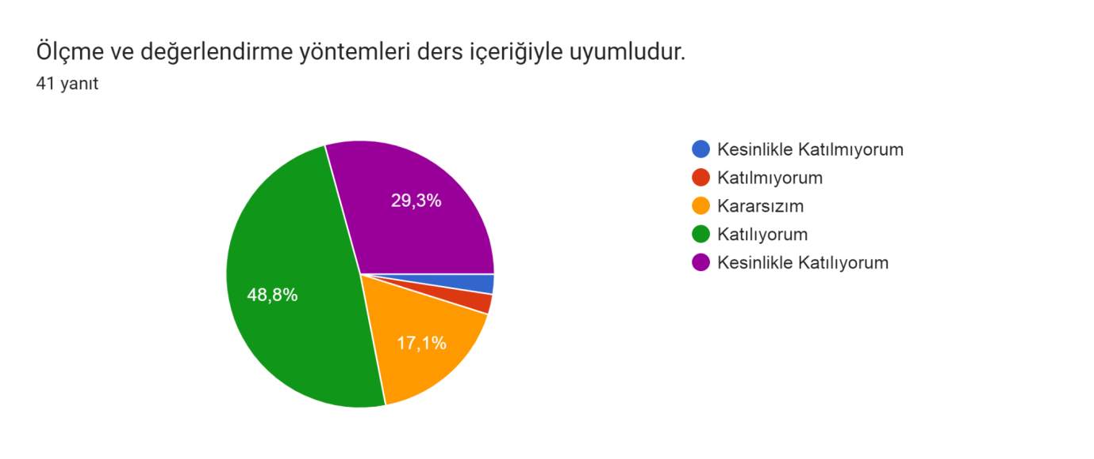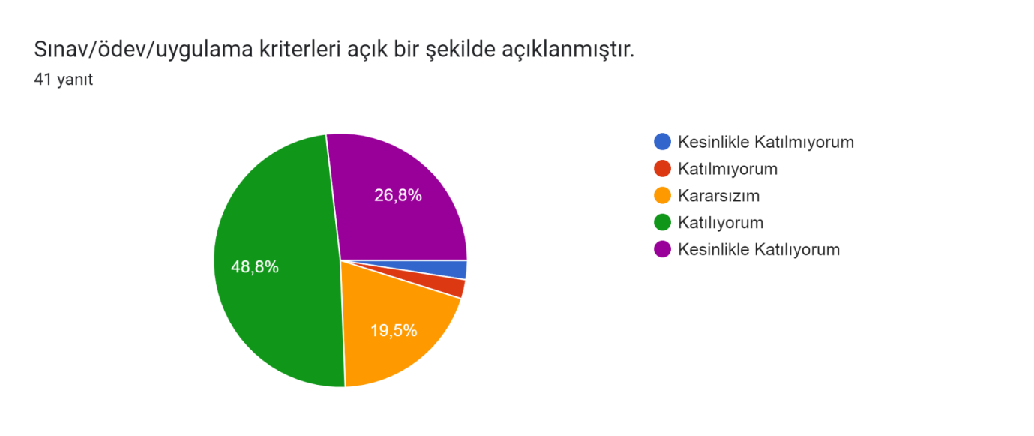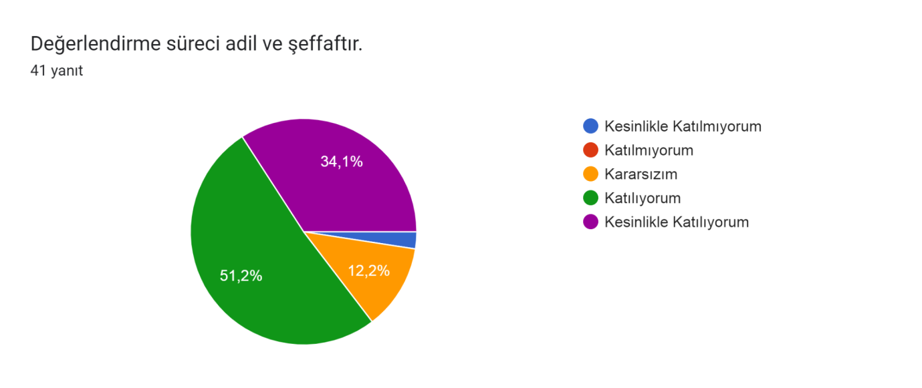Derse ilişkin eklemek istediğiniz başka bir görüş veya öneri var mı?
Açık uçlu soruya verilen 23 yanıt incelendiğinde öğrencilerin büyük çoğunluğunun ek bir görüş veya öneri belirtmediği görülmektedir. Bu durum, dersin genel işleyişi, içerik yapısı ve öğretim sürecinin öğrenciler tarafından yeterli ve tatmin edici bulunduğunu göstermektedir.
Geliştirmeye Açık Alanlar
Anket sonuçlarında genel memnuniyet düzeyi yüksek olmakla birlikte, dersin bazı boyutlarında iyileştirme potansiyeli bulunduğu görülmektedir. Bu kapsamda, ders içeriğinin uygulama örnekleri ve güncel vaka tartışmalarıyla desteklenmesi, öğrenci katılımını artırmaya yönelik etkileşimli yöntemlerin daha yaygın kullanılması ve ölçme–değerlendirme sürecine ilişkin geri bildirimlerin daha açıklayıcı hale getirilmesi geliştirmeye açık alanlar olarak değerlendirilmiştir. Belirlenen bu alanlar, kalite güvencesi sistemi çerçevesinde gelecek dönem planlamalarına yansıtılacaktır.

